В 2012 году в ДД(Ю)Т в атмосфере бескрайней доброжелательности, высочайшего мастерства работы детей и педагогов родился коллектив "Швейное ателье", цель которого - развитие творческих способностей обучающихся, их самореализация и самовыражение через обучение моделированию одежды.
Молодежная мода рождает целые тенденции, демонстрируя свой имидж, свои представления о моде, целенаправленно обращающая на себя всеобщее внимание. Веление времени - познав себя, найти свой индивидуальный и неповторимый образ, выработать свой стиль, рожденный гармонией внутреннего «Я» личности и его внешнего проявления в одежде и облике в целом. В современном мире мода для подростков уже приобрела статус «значимой» и оказывает такое же влияние, как и взрослая. Тем более, одежда ручной работы считается очень модной и ценной, так как она обычно абсолютно уникальна. Посещая коллектив "Швейное ателье" , воспитанники учатся быть художниками и дизайнерами для самих себя, познавая глубины своей неповторимой индивидуальности, в процессе интересной деятельности по созданию своими руками модной одежды.
Осваивая навыки моделирования, конструирования и технологии изготовления основных видов одежды, девочки учатся создавать свой неповторимый стиль и имидж, учатся одеваться сами и одевать других без лишних затрат.
Работа в кружке не ограничивается только пошивом какого либо изделия. Для каждого вида изделия воспитанницы изготавливают подходящие для него аксессуары: шляпки, сумочки и другие украшения из остатков ткани.

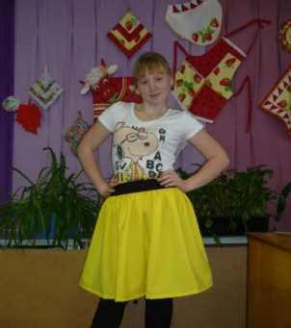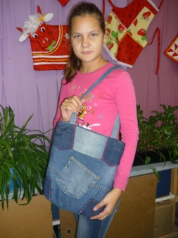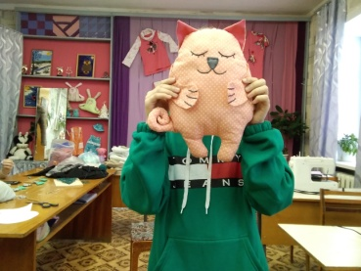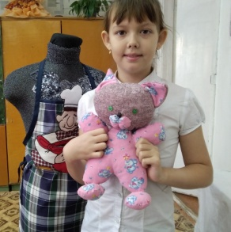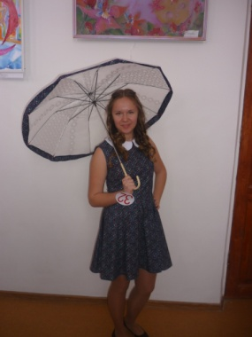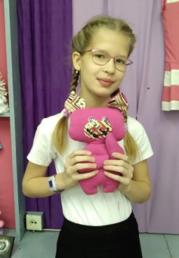
Отношения в коллективе выстраиваются на основе доверия и взаимопонимания. Педагог старается создать среду единомышленников, где комфортно и интересно, где ребята могут получать новые знания, достигать результатов, самореализовываться и чувствовать себя успешными.
Каждый новый учебный год в кружок приходят заниматься девочки в возрасте от 8 до 17 лет. Кто-то, удовлетворяя свои потребности, переходит в другой коллектив для дальнейшего творческого роста, а кто-то задерживается и радует своими успехами.
В конце каждого года звездочки нашего коллектива успешно участвуют в открытом традиционном фестивале непрофессиональных портных «Весенние превращения" со своими коллекциями и всегда занимают призовые места.
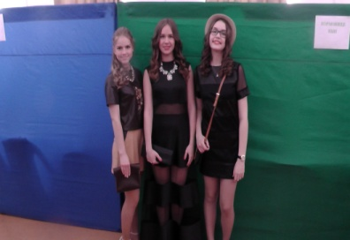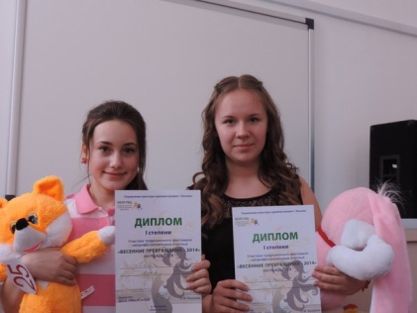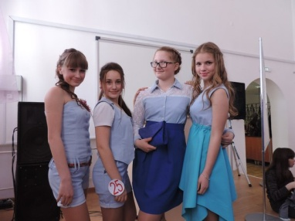

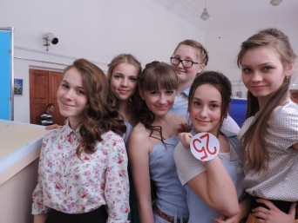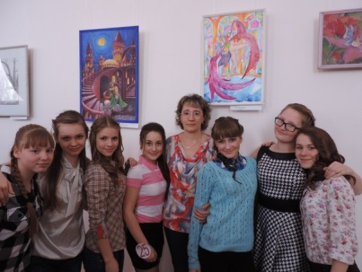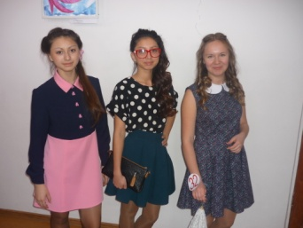
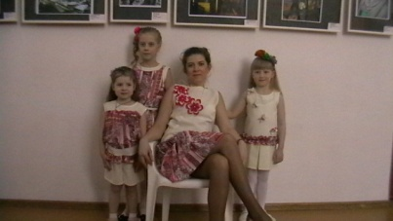

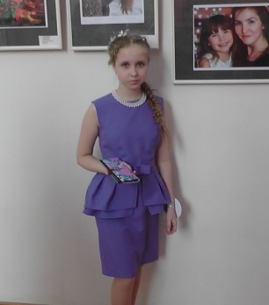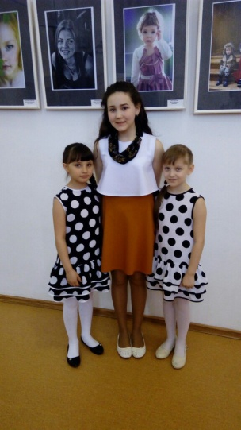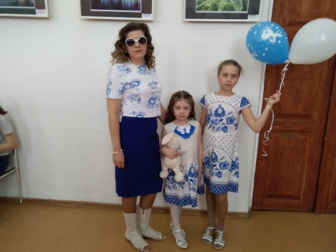
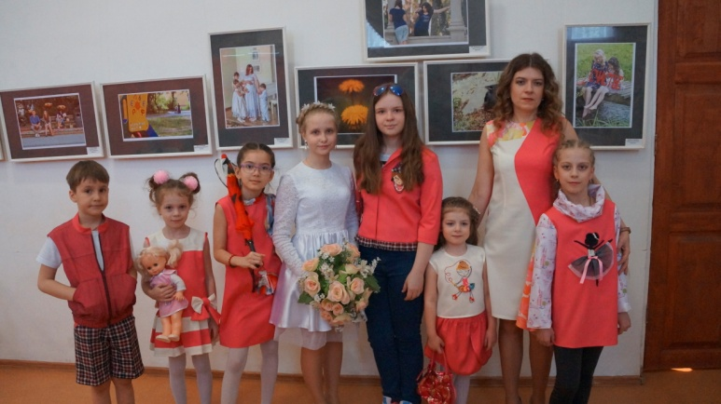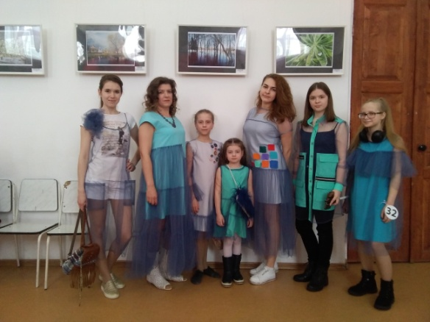

На сегодняшний день работа коллектива - это лестница, по которой педагог со своими воспитанниками поднимается вперед и выше благодаря маленьким успехам, которые придают уверенность и силу ребятам, а дорога всегда полна творческих приключений.

